**REQUISITOS DE FRUTYGREEN (SISTEMA DE GESTIÓN DE RECURSOS HUMANOS DE LA EMPRESA)**

1. Tener un seguimiento de las horas trabajadas
2. La página deberá ser responsive
3. Debe permitir realizar la gestión de vacaciones y licencias
4. Que permita generar y visualizar evaluaciones de desempeño a cada empleado
5. Gestionar cada aspecto de ingreso, actualización y eliminación para un empleado.

**PLAN DE PROYECTO**

**1 DEFINICION DE ALCANCE**

**Objetivo del proyecto:** Desarrollar e implementar un sistema de gestión de recursos humanos que permita la administración eficiente de empleados, horarios, vacaciones, evaluaciones de desempeño y perfiles de empleados.

* **FUNCIONALIDADES CLAVE:**
* Registrar empleados.
* Gestionar perfiles de empleados.
* Evaluar desempeño.
* Gestionar horarios de trabajo.
* Gestionar vacaciones y licencias.

**2 CRONOGRAMA**

1. Fase uno: (planificación):

* Definición de requisitos y alcance
* Identificación de recursos necesarios
* Elaboración del plan de proyecto

1. Diseño y desarrollo

* Diseño de arquitectura del sistema
* Desarrollo de interfaz de usuario

1. Pruebas y ajustes

* Pruebas de integración
* Pruebas de usuario
* Corrección de pruebas y ajustes

1. Evaluación del mantenimiento

* Evaluación continua del sistema
* Mantenimiento y actualización

**3. RECURSOS NECESARIOS.**

**Personal.**

* 1 Project Manager.
* 2 Desarrolladores Frontend.
* 2 Desarrolladores Backend.
* 1 Diseñador UX/UI.
* 1 Especialista en seguridad de datos.

**HERRAMIENTAS Y TECNOLOGÍAS.**

Angular

vscode

sprinboot

eclipse

Oracle xe

bootstrap

Git HUB

~Angular para el desarrollo front-end.

~Spring Boot y Eclipse para el desarrollo back-end.

~Oracle xe como sistema de gestión de base de datos.

~Visual Studio Code como editor de código.

~bootstrap como herramienta para estilo de componentes.

~GitHub para control de versiones y colaboración.

~ Herramientas hardware:

°Servidores de desarrollo y producción.

°Dispositivos para pruebas (laptop).

**ESTIMACIÓN DE COSTOS DEL PROYECTO DE SISTEMA DE GESTIÓN DE RECURSOS HUMANOS PARA FRUTYGREEN**

**1. Costos de Personal**

**Salarios y beneficios para el equipo de desarrollo:**

* **Equipo de desarrollo interno (sin costo adicional).**

**Honorarios del Especialista en Seguridad de Datos:**

* **Especialista en Seguridad de Datos:** COP 800,000

**Total costos de personal:** COP 800,000

**2. Costos Tecnológicos**

**Licencias de Software:**

* **Visual Studio Code (VSCode):** Gratuito
* **Spring Boot:** Gratuito
* **Eclipse:** Gratuito
* **Oracle XE:** Gratuito
* **Angular:** Gratuito
* **Bootstrap:** Gratuito
* **GitHub:** Gratuito (usando repositorios públicos o plan gratuito)

**Hardware y Mantenimiento:**

* **Servidores para desarrollo y producción:** COP 4,000,000 inicial + COP 800,000 de mantenimiento
* **Equipos de trabajo (asumiendo que ya se tienen):** COP 0

**Total de costos tecnológicos iniciales:** COP 4,000,000 **Total de mantenimiento tecnológico:** COP 800,000

**3. Costos de Capacitación**

**Capacitación del Personal:**

* **Cursos en línea o talleres específicos:** COP 4,000,000 inicial

**4. Costos Operativos**

**Infraestructura:**

* **Electricidad e Internet:** COP 420,000

**Mantenimiento Continuo:**

* **Actualizaciones y soporte:** COP 700,000

**Total costos operativos:** COP 1,120,000

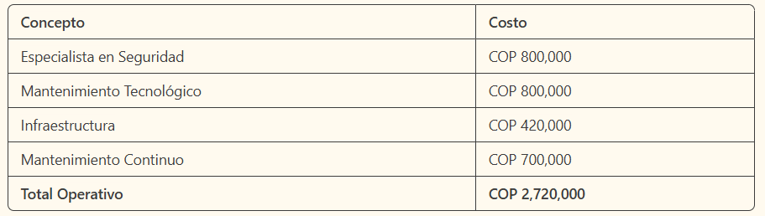

**TOTAL GENERAL DEL PROYECTO.**

**-DIAGRAMA DE CASO DE USO**

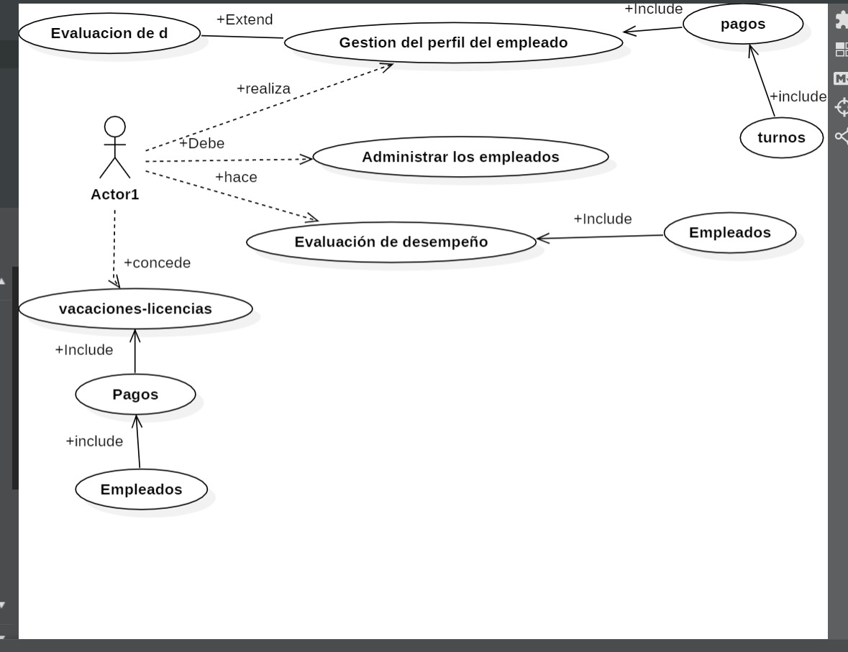

**DIAGRAMA DE COMPONENTES**

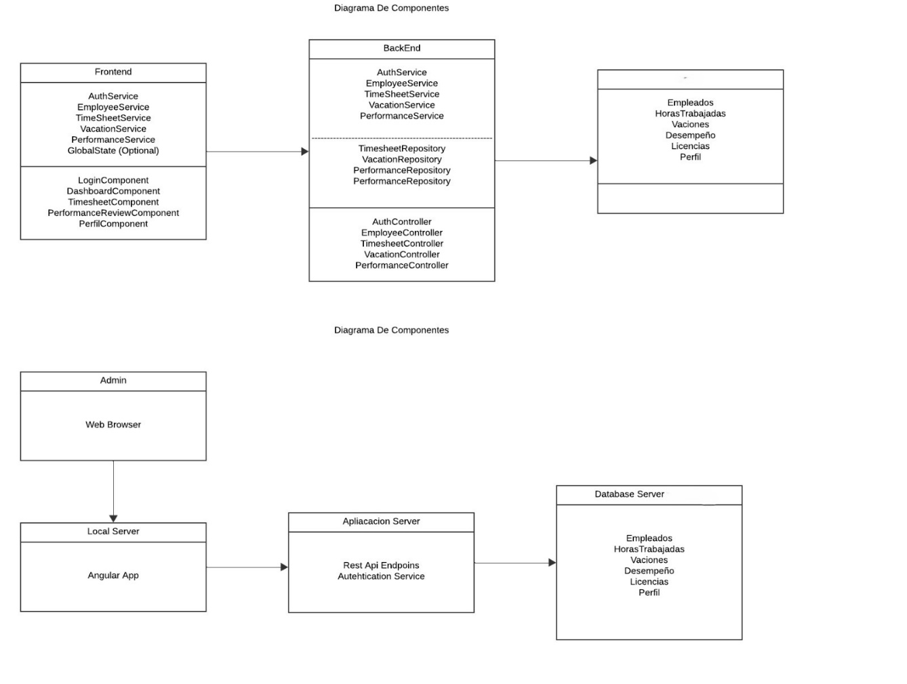

**DIAGRAMA DE CLASES**

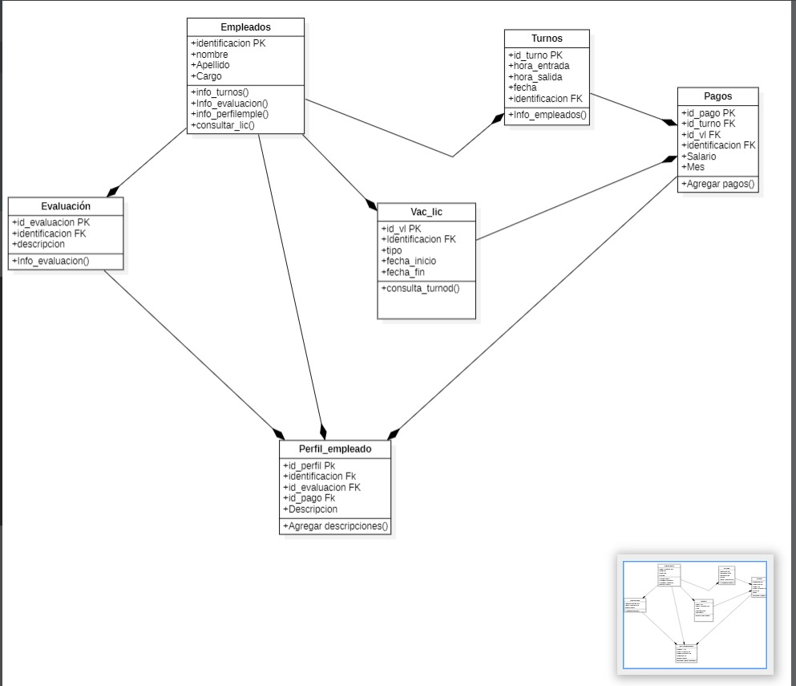

DOCUMENTO, ESPECIFICACIONES DE SOFTWARE.

**PROPÓSITO:**

El software está diseñado para optimizar la gestión de recursos humanos en FrutyGreen de producción de frutas, mejorando la eficiencia operativa y apoyando procesos clave de negocio.

**PRINCIPALES PROCESOS DE NEGOCIO SOPORTADOS:**

Seguimiento de horas trabajadas:

Permitirá a los administradores llevar un registro preciso de las horas laboradas por los empleados, lo que incluye inicio y fin de jornadas, así como periodos de descanso.

Gestión de vacaciones y licencias:

Facilitará la solicitud, aprobación y seguimiento de vacaciones y licencias por parte de los empleados, así como la gestión de los recursos humanos asociados a estas ausencias.

Evaluación del desempeño:

Proporcionará herramientas para realizar evaluaciones periódicas del desempeño de los empleados, estableciendo metas, seguimiento de progreso y retroalimentación.

Gestión de perfiles de empleados:

Permitirá mantener registros actualizados de la información personal y profesional de cada empleado, incluyendo datos de contacto, historial laboral y habilidades.

**CARACTERÍSTICAS:**

Interfaz intuitiva para facilitar la navegación:

Se diseñará una interfaz de usuario amigable e intuitiva, que permita a los usuarios navegar fácilmente por las distintas funciones del software sin requerir entrenamiento extensivo.

Integración con sistemas existentes:

Se asegurará la compatibilidad y la integración fluida con los sistemas informáticos ya en uso dentro de la empresa, minimizando la interrupción y simplificando la adopción del nuevo software.

Reportes personalizables para análisis de datos:

Se incluirá la capacidad de generar reportes personalizables que permitan analizar los datos recopilados por el sistema, facilitando la toma de decisiones basadas en información precisa y relevante.

**PARÁMETROS CLAVE DE RENDIMIENTO Y COMPORTAMIENTO:**

Actualizaciones en tiempo real:

El sistema deberá proporcionar actualizaciones en tiempo real para reflejar los cambios realizados por los usuarios y garantizar la coherencia de la información en todo momento.

Manejo eficiente de gran volumen de datos:

Se diseñará para manejar eficientemente grandes cantidades de datos, asegurando un rendimiento óptimo incluso en entornos con alta demanda de procesamiento.

Seguridad robusta para protección de datos:

Se implementarán medidas de seguridad sólidas para proteger la información confidencial de los empleados, garantizando el cumplimiento de regulaciones de privacidad y prevención de accesos no autorizados.

**REQUISITOS FUNCIONALES:**

Funciones para crear, leer, actualizar y eliminar evaluaciones y asociarlas con empleados:

Permitirá a los administradores gestionar el ciclo de vida completo de las evaluaciones de desempeño, desde su creación hasta su eliminación, asociándolas con los empleados correspondientes.

Gestión de información personal y profesional de empleados:

Proporcionará herramientas para mantener actualizada la información personal y profesional de cada empleado, permitiendo su consulta y modificación según sea necesario.

Registro y administración de vacaciones y licencias:

Permitirá a los empleados solicitar vacaciones y licencias, así como a los administradores aprobar y gestionar estas solicitudes, manteniendo un registro detallado de las ausencias.

Detalles de salario y asociación de pagos con empleados:

Facilitará el registro y seguimiento de los detalles de salario de cada empleado, así como la asociación de pagos a sus respectivos registros, garantizando la precisión en los procesos de nómina.

**REQUISITOS NO FUNCIONALES:**

Seguridad: Protección contra accesos no autorizados:

Se implementarán medidas de seguridad robustas, como autenticación de usuarios, control de acceso basado en roles y encriptación de datos, para prevenir accesos no autorizados y salvaguardar la confidencialidad de la información.

Escalabilidad: Capacidad de adaptarse a un aumento en la demanda:

El sistema se diseñará con arquitectura escalable, permitiendo aumentar su capacidad de procesamiento y almacenamiento para adaptarse a un crecimiento en el número de usuarios o volumen de datos.

Disponibilidad: Acceso constante al sistema sin interrupciones:

Se garantizará la disponibilidad del sistema mediante la implementación de redundancia de servidores, monitoreo continuo y planes de contingencia para minimizar el tiempo de inactividad y asegurar un acceso constante y confiable al software.